**课程教学系统**

**启发式评估报告**

梁思宇 131250129

曾婧 131250159  
陈云龙 131250181

丁霄汉 131250207

1. 测试环境描述

|  |  |  |  |
| --- | --- | --- | --- |
| 硬件 | 软件 | 环境 | 时间 |
| 戴尔电脑 15R 5521 Windows系统 | Chrome 49 | 宿舍 | 2016-5-6 |
| SAMSUNG 笔记本 | Chrome 49 | 宿舍 | 2016-5-7 |
| MacBook Air | Chrome 47 | 宿舍 | 2016-5-7 |
| 台式机 Win 8.1 | Chrome 47 | 机房 | 2016-5-7 |

1. 执行概要

评估后共得出一共31个不重复的问题，给出了相对应的可用性问题严重程度和修复难易程度，并给出改进建议。

1. 测试描述
   1. 测试计划

经过讨论得出测试的任务后，每个人单独进行测试，最后进行汇总。

* 1. 方法

启发式评估

* 1. 培训

了解启发式规则具体有哪些、分别代表什么含义，如何划分可用性问题的严重程度、问题修复的难易程度

* + 1. 启发式规则

|  |  |
| --- | --- |
| 编号 | 启发式规则 |
| 1 | 审美和最小化设计 |
| 2 | 有效的菜单/命令结构 |
| 3 | 使用简单的自然语言 |
| 4 | 减轻用户的记忆负担 |
| 5 | 一致性 |
| 6 | 提供反馈 |
| 7 | 提供清晰的出口 |
| 8 | 积极应对错误 |
| 9 | 帮助功能 |

* + 1. 可用性问题的严重程度

|  |  |
| --- | --- |
| 等级 | 严重程度 |
| 0-辅助 | 违反了可用性原则，但不会影响系统的可用性，可以修正 |
| 1-次要 | 不常发生，用户容易处理，较低的优先级 |
| 2-中等 | 出现较频繁，用户较难克服，中等优先级 |
| 3-重要 | 频繁出现的问题，用户难以找到解决方案，较高优先级 |
| 4-灾难性 | 灾难性，用户无法进行他们的工作，迫切需要在发布前修正 |

* + 1. 问题修复的难易程度

|  |  |
| --- | --- |
| 等级 | 定义及描述 |
| 0 | 问题非常容易修复，在下一次版本发布之前可以由一个项目组成员完成 |
| 1 | 问题容易修复，设计特定界面元素，有明确解决方案 |
| 2 | 问题修复有些困难。设计界面的很多方面，需要整个项目组成员来完成或者解决方案尚不明确 |
| 3 | 问题难以修复。设计界面的很多方面，在下一版本发布之前解决有一定难度，尚未获得明确的解决方案或是解决方案仍存在争议 |

* 1. 任务

管理员：添加用户、制定教学计划

教师：添加学生和助教、添加作业、审核批改情况并发布成绩

助教：批改作业

学生：提交作业

教学负责人：查看统计结果

1. 测试用户数据

|  |  |  |  |  |
| --- | --- | --- | --- | --- |
| 姓名 | 性别 | 年龄 | 职业 | 经历 |
| 梁思宇 | 女 | 21 | 学生 | 南京大学软件学院13级本科在校生，熟悉Windows 平台 |
| 陈云龙 | 男 | 22 | 学生 | 南京大学软件学院13级本科在校生，熟悉Windows 平台 |
| 曾婧 | 女 | 21 | 学生 | 南京大学软件学院13级本科在校生，熟悉Mac 平台 |
| 丁霄汉 | 男 | 22 | 学生 | 南京大学软件学院13级本科在校生，熟悉Windows 平台 |

1. 结果

评估后共得出一共31个不重复的问题。因为每个人都独立开发过类似系统，所以花费时间无法作为普通用户的参考。

1. 正面反馈列表
   1. 整体保持了界面的一致性
      1. 每个页面的 header 、sider、footer 统一，符合一致性原则。
      2. 语言和用户常用术语一致。符合一致性原则。
   2. 对于可点击的按钮和不可点击的按钮做了明确的区分
   3. 页面之间的跳转比较清晰
   4. 如果出现了新的任务会有消息提醒
   5. 用户管理操作方便，按钮设计美观，高亮显示，描述性提示增加了一致性，减轻用户记忆负担。
   6. 没有未读消息时候提示没有消息，使用简单的语言减轻用户记忆负担。
   7. 不同功能的按钮显示样式不一样，减轻了用户记忆负担，增加了识别度。
2. 建议列表

|  |  |
| --- | --- |
| 编号 | 1 |
| 问题描述 | 滚动条向下移动后，菜单栏消失 |
| 严重等级 | 3 |
| 修复等级 | 1 |
| 违反规则 | 2 |
| 改进建议 | 在滚动条下拉时候，保持菜单栏在顶部不变 |
| 截图 | 如下 |

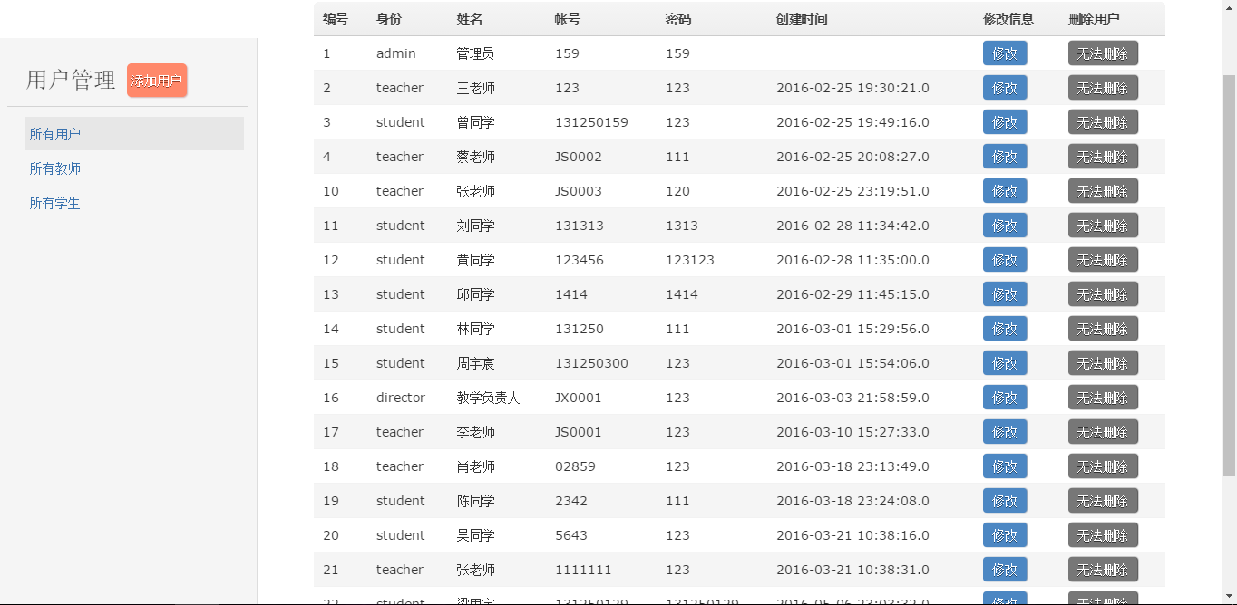

|  |  |
| --- | --- |
| 编号 | 2 |
| 问题描述 | 注册用户、添加学期成功后没有反馈 |
| 严重等级 | 2 |
| 修复等级 | 1 |
| 违反规则 | 6 |
| 改进建议 | 注册成功后给用户一个反馈，会让用户知道自己是否操作成功 |
| 截图 | 无 |

|  |  |
| --- | --- |
| 编号 | 3 |
| 问题描述 | 日期输入的时候没有提供日历选择 |
| 严重等级 | 2 |
| 修复等级 | 0 |
| 违反规则 | 4、5 |
| 改进建议 | 提供日历让用户选择日期，而不是用户自己输入，说可能用户会输入非法数字组合或非数字 |
| 截图 | 如下 |

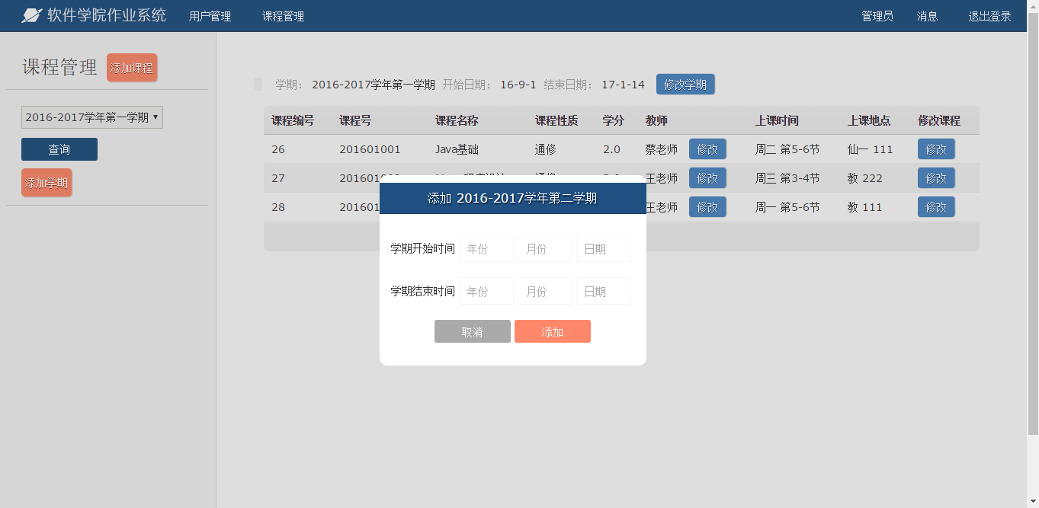

|  |  |
| --- | --- |
| 编号 | 4 |
| 问题描述 | 课程管理界面按钮位置，风格不一致 |
| 严重等级 | 2 |
| 修复等级 | 3 |
| 违反规则 | 4、5 |
| 改进建议 | 此问题修复起来比较困难，暂时没有统一的修改意见，涉及到整体布局的调整。最初可以考虑整体风格一致，排版整齐。 |
| 截图 | 如下 |

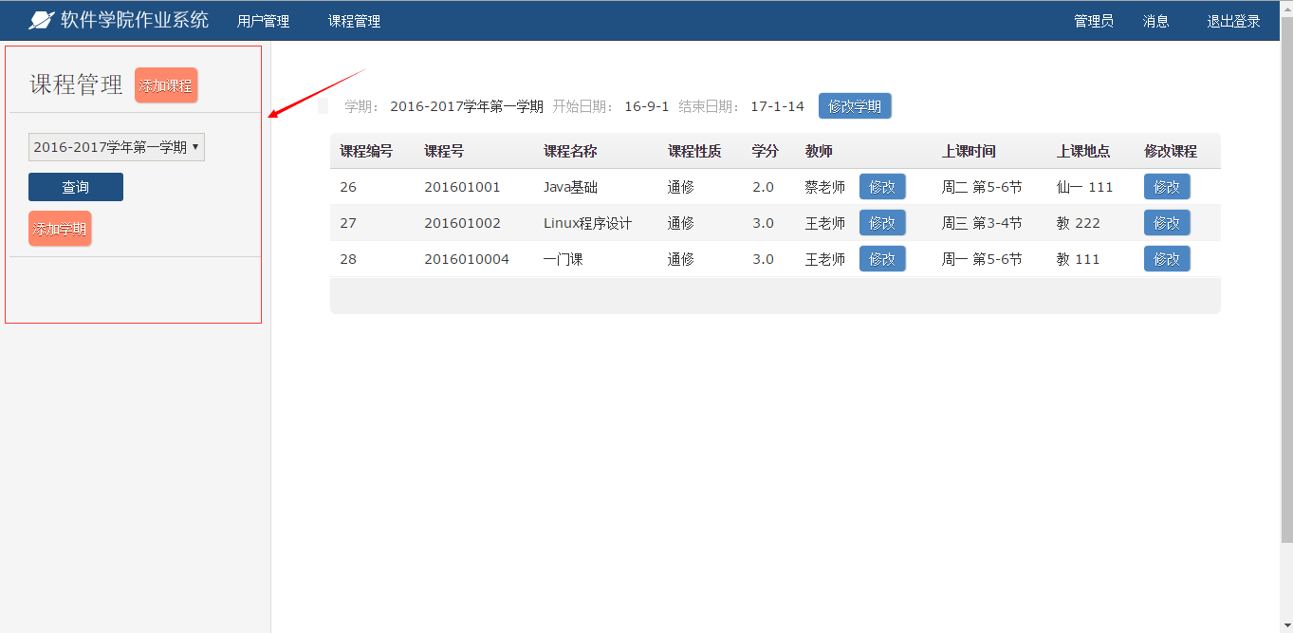

|  |  |
| --- | --- |
| 编号 | 5 |
| 问题描述 | 学期中没有课程，但仍然显示此学期的标题 |
| 严重等级 | 0 |
| 修复等级 | 0 |
| 违反规则 | 1 |
| 改进建议 | 学期中没有我的课程，可以不显示此学期 |
| 截图 | 如下 |

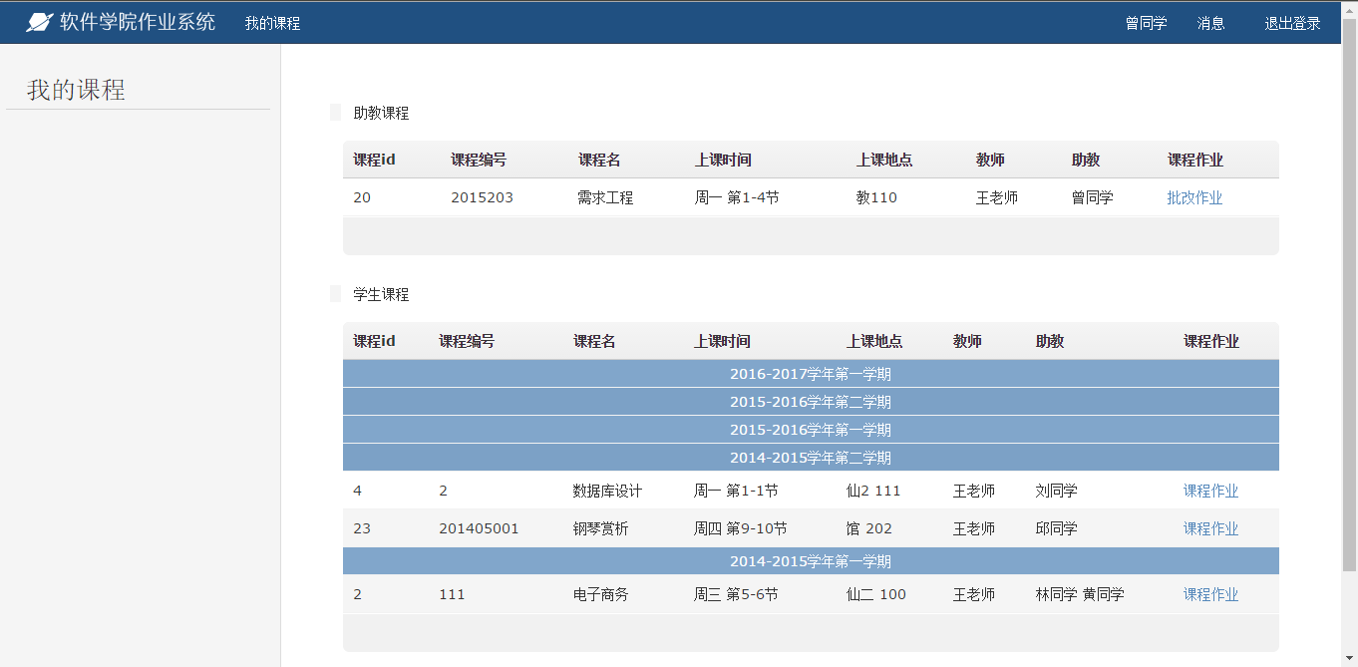

|  |  |
| --- | --- |
| 编号 | 6 |
| 问题描述 | 部分界面排版不一致，输入框不明显，导致用户输入障碍 |
| 严重等级 | 3 |
| 修复等级 | 2 |
| 违反规则 | 4、5 |
| 改进建议 | 当需要用户填写输入表格的时候，对标签和输入框排版整齐，提供输入框样式，高亮改变颜色等会非常有用。 |
| 截图 | 如下 |

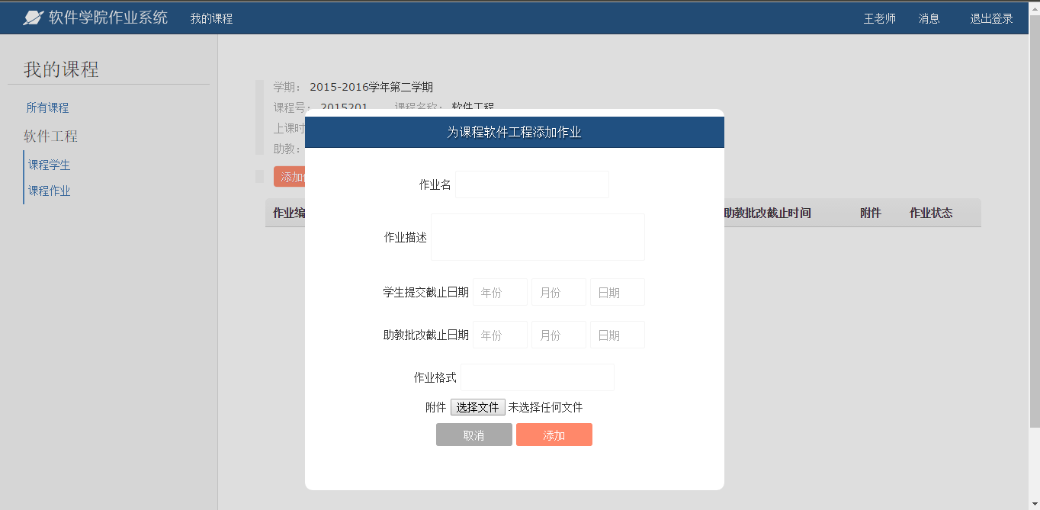

|  |  |
| --- | --- |
| 编号 | 7 |
| 问题描述 | 没有进行错误检测，如果出现输入不合法或输入为空的情况，没有给予用户相应的反馈 |
| 严重等级 | 3 |
| 修复等级 | 2 |
| 违反规则 | 6、8 |
| 改进建议 | 进行错误检测，如果输入不合法则提示重新输入 |
| 截图 | 如下 |

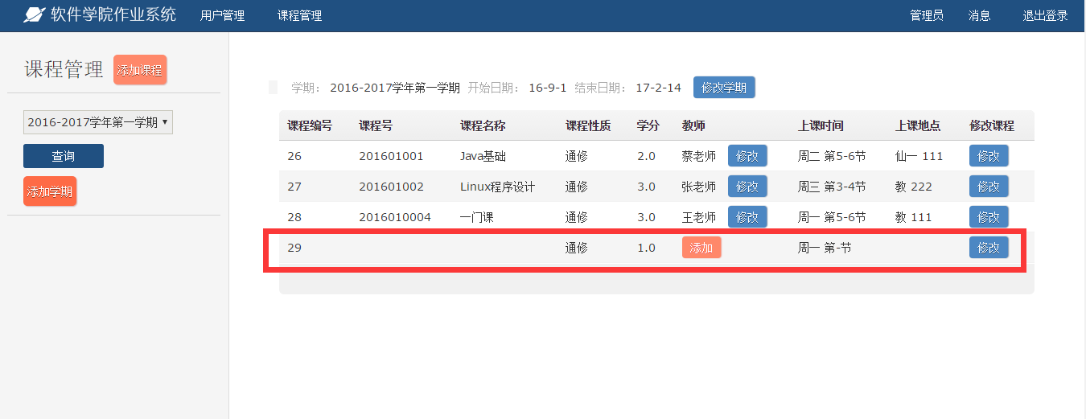

|  |  |
| --- | --- |
| 编号 | 8 |
| 问题描述 | 在管理员界面，如果修改教师或者学生信息，保存修改后，会自动进入全部用户界面 |
| 严重等级 | 2 |
| 修复难易程度 | 2 |
| 违反规则 | 4,7 |
| 改进建议 | 保存修改后，进入到修改前的页面 |
| 截图 | 无 |

|  |  |
| --- | --- |
| 序号 | 9 |
| 问题描述 | 无法删除用户，但是仍然把按钮放出来 |
| 严重等级 | 2 |
| 修复难易程度 | 1 |
| 违反规则 | 2系统和现实世界的吻合 |
| 改进建议 | 移去无法删除的按钮或者修改逻辑 |
| 截图 | 如下 |

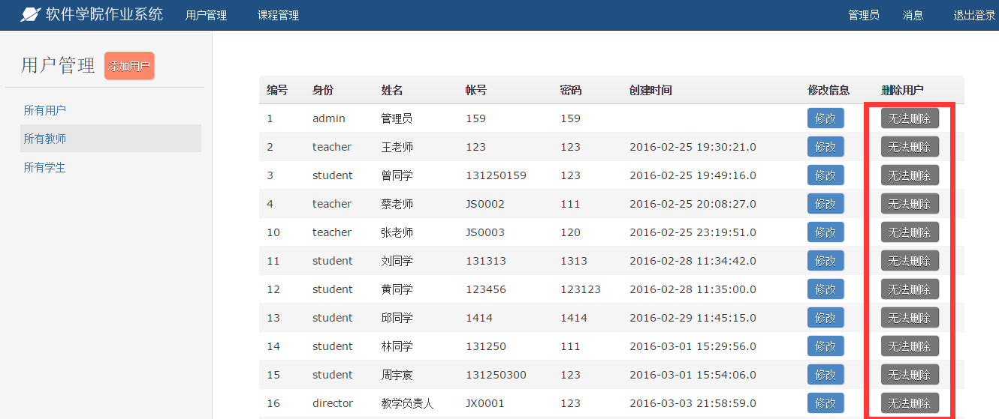

|  |  |
| --- | --- |
| 序号 | 10 |
| 问题描述 | 没有告诉管理员用户当前所在的位置 |
| 严重等级 | 2 |
| 修复难易程度 | 1 |
| 违反规则 | 6（依赖识别而非记忆） |
| 改进建议 | 增加提示告诉用户当前所在位置 |
| 截图 | 如下 |

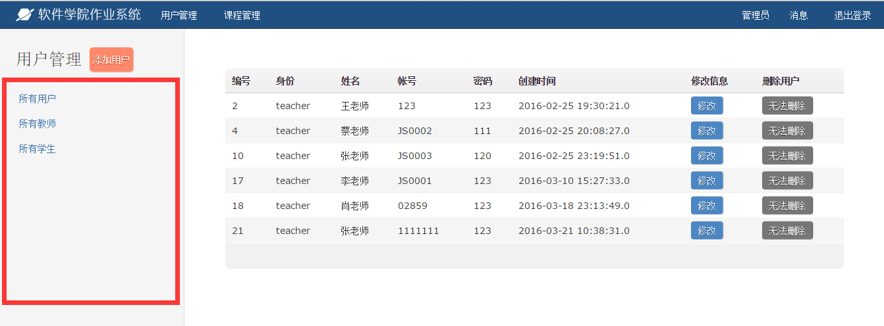

|  |  |
| --- | --- |
| 编号 | 11 |
| 问题描述 | 在管理员添加用户和修改用户时，对需要输入的内容缺少提示信息。 |
| 严重等级 | 2 |
| 修复难易程度 | 1 |
| 违反规则 | 2 |
| 改进建议 | 在输入栏的左侧加入提示信息 |
| 截图 | 如下 |

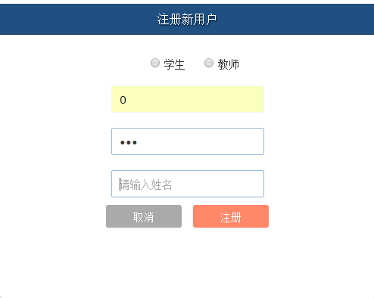

|  |  |
| --- | --- |
| 编号 | 12 |
| 问题描述 | 教师无法看到课程的开始时间和结束时间 |
| 严重等级 | 2 |
| 修复难易程度 | 1 |
| 违反规则 | 4,9 |
| 改进建议 | 在提示信息内加入课程的开始时间和结束时间 |
| 截图 | 如下 |

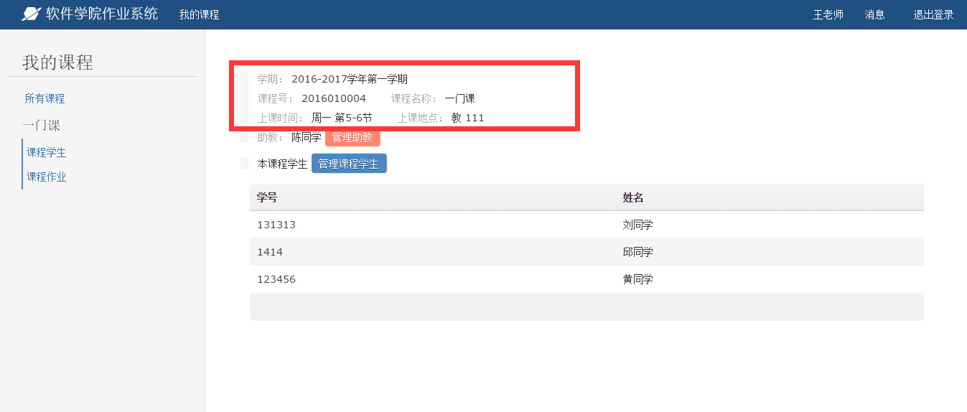

|  |  |
| --- | --- |
| 编号 | 13 |
| 问题描述 | 助教批改作业，查看按钮是灰色的，看上去好像不可以点击一样 |
| 严重等级 | 2 |
| 修复难易程度 | 1 |
| 违反规则 | 1,2,4 |
| 改进建议 | 改变按钮颜色 |
| 截图 | 如下 |

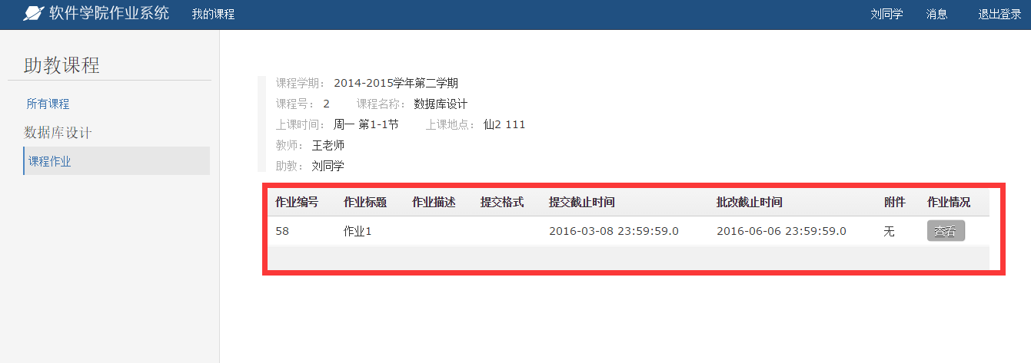

|  |  |
| --- | --- |
| 编号 | 14 |
| 问题描述 | 在教学负责人页面出现了导航栏冗余的问题 |
| 严重等级 | 2 |
| 修复难易程度 | 1 |
| 违反规则 | 1,7 |
| 改进建议 | 取消上侧的导航栏 |
| 截图 | 如下 |

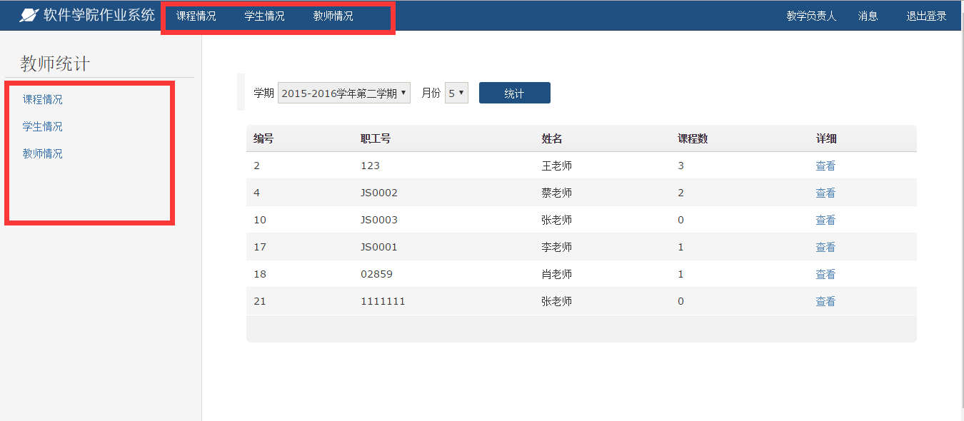

|  |  |
| --- | --- |
| 编号 | 15 |
| 问题描述 | 对于学生作业，如果分数及点评尚未发布，缺少相关的提示信息 |
| 严重等级 | 1 |
| 修复难易程度 | 1 |
| 违反规则 | 9 |
| 改进建议 | 如果分数及点评尚未发布，在在表格内提示尚未发布 |
| 截图 | 如下 |

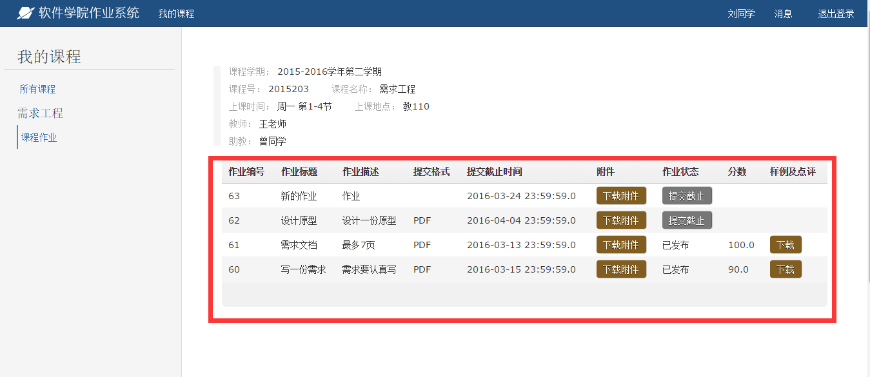

|  |  |
| --- | --- |
| 编号 | 16 |
| 问题描述 | 同一表格的同一列内容，采用了不同形式来展示 |
| 严重等级 | 1 |
| 修复难易程度 | 1 |
| 违反规则 | 1,5 |
| 改进建议 | 都采用文字形式 |

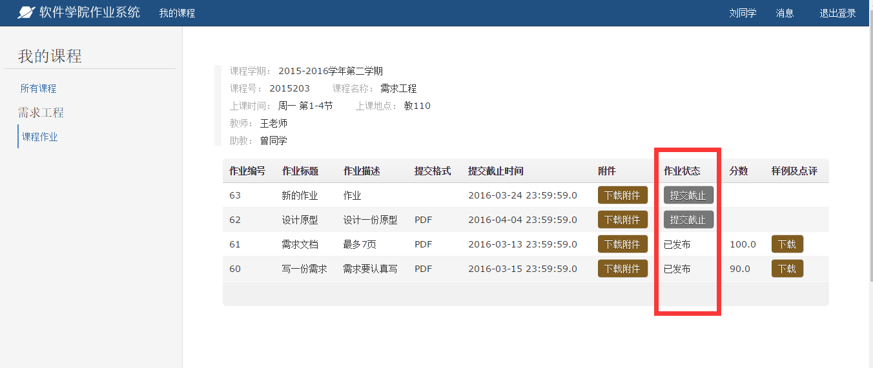

|  |  |
| --- | --- |
| 编号 | 17 |
| 问题描述 | 管理员消息界面为空白 |
| 严重等级 | 1 |
| 修复难易程度 | 0 |
| 违反规则 | 2 |
| 改进建议 | 删除管理员消息界面 |
| 截图 | 无 |

|  |  |
| --- | --- |
| 序号 | 18 |
| 问题描述 | 查询不到的值跳转到了一个空白页面 |
| 严重等级 | 4 |
| 修复难易程度 | 1 |
| 违反规则 | 8（帮助用户识别、诊断和恢复错误） |
| 改进建议 | 在查询结果中显示无此用户 |
| 截图 | 无 |

|  |  |
| --- | --- |
| 序号 | 19 |
| 问题描述 | 字数过多时显示的表格变形 |
| 严重等级 | 2 |
| 修复难易程度 | 1 |
| 违反规则 | 10（美感和最小化设计） |
| 改进建议 | 截取一定字数显示 |
| 截图 | 如下 |

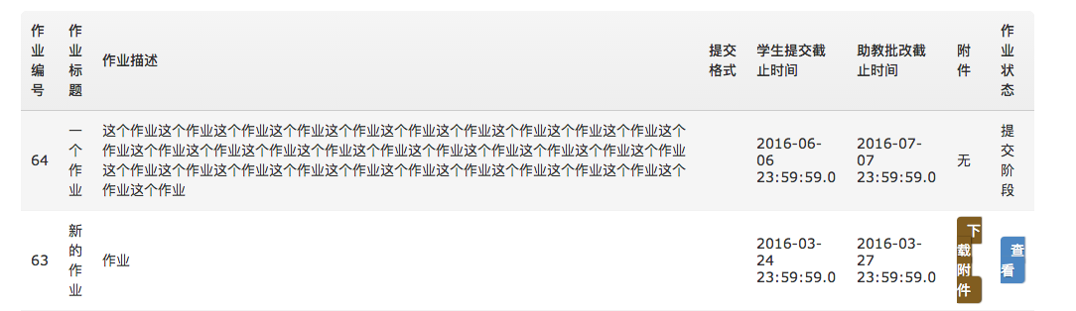

|  |  |
| --- | --- |
| 序号 | 20 |
| 问题描述 | 没有进行文件上传检测，如果没选择文件就选择上传，会跳到白屏。 |
| 严重等级 | 4 |
| 修复难易程度 | 0 |
| 违反规则 | 8（帮助用户识别、诊断和恢复错误） |
| 改进建议 | 给予用户反馈和制止 |
| 截图 | 无 |

|  |  |
| --- | --- |
| 编号 | 21 |
| 问题描述 | 用户管理界面中英文混杂 |
| 严重等级 | 0 |
| 修复难易程度 | 0 |
| 违反规则 | 5 |
| 改进建议 | 都用中文 |
| 截图 | 如下 |

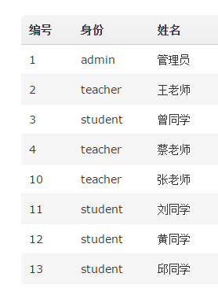

|  |  |
| --- | --- |
| 编号 | 22 |
| 问题描述 | 课程管理界面的课程和学期两个概念是并列的，添加按钮的位却不是逻辑上并列的关系 |
| 严重等级 | 1 |
| 修复难易程度 | 1 |
| 违反规则 | 5 |
| 改进建议 | 按钮位置要体现逻辑并列关系 |
| 截图 | 如下 |

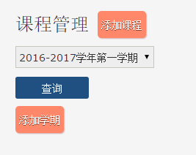

|  |  |
| --- | --- |
| 序号 | 23 |
| 问题描述 | 课程管理界面选择学期后必须点击查询按钮，操作不流畅 |
| 严重等级 | 2 |
| 修复难易程度 | 1 |
| 违反规则 | 2 |
| 改进建议 | 选择学期后自动查询 |
| 截图 | 无 |

|  |  |
| --- | --- |
| 编号 | 24 |
| 问题描述 | 我的课程界面点击课程名不能进入课程 |
| 严重等级 | 2 |
| 修复难易程度 | 1 |
| 违反规则 | 2 |
| 改进建议 | 点击课程名课程 |
| 截图 | 无 |

|  |  |
| --- | --- |
| 编号 | 25 |
| 问题描述 | 我的课程界面助教多的时候表格列宽不够 |
| 严重等级 | 1 |
| 修复难易程度 | 2 |
| 违反规则 | 1 |
| 改进建议 | 在其他地方显示助教 |
| 截图 | 如下 |



|  |  |
| --- | --- |
| 编号 | 26 |
| 问题描述 | 课程详情界面的课程名称是最主要的信息，却没有处于显著位置 |
| 严重等级 | 2 |
| 修复难易程度 | 0 |
| 违反规则 | 1 |
| 改进建议 | 把课程名称放在最醒目位置 |

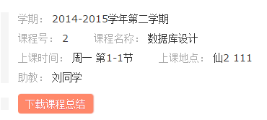

|  |  |
| --- | --- |
| 编号 | 27 |
| 问题描述 | “本课程学生”是表格内容的提要，视觉上却没有作为表头应有的显著性 |
| 严重等级 | 1 |
| 修复难易程度 | 0 |
| 违反规则 | 1 |
| 改进建议 | 把表头设置的醒目 |

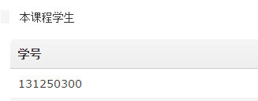

|  |  |
| --- | --- |
| 编号 | 28 |
| 问题描述 | 课程列表处的“进入课程”实际上就是进入了“管理学生”页面。  管理助教应该是和管理学生并列的功能，却没有出现在左侧导航栏和“我的课程”的列表中 |
| 严重等级 | 2 |
| 修复难易程度 | 2 |
| 违反规则 | 5 |
| 改进建议 | 在课程列表处可通过点击课程名或进入课程按钮进入课程主页，在课程主页可以管理学生、助教、作业 |
| 截图 | 如下 |

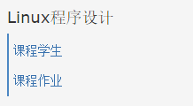 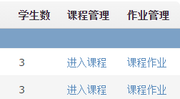

|  |  |
| --- | --- |
| 编号 | 29 |
| 问题描述 | 助教管理的助教移除按钮是灰色的，使用户以为不能点击 |
| 严重等级 | 2 |
| 修复难易程度 | 1 |
| 违反规则 | 4 |
| 改进建议 | 使用其他颜色 |

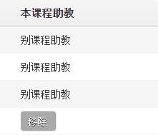

|  |  |
| --- | --- |
| 编号 | 30 |
| 问题描述 | 添加作业截止日期没有默认值 |
| 严重等级 | 2 |
| 修复难易程度 | 1 |
| 违反规则 | 4 |
| 改进建议 | 以当前日期之后的某一天（如7天之后）为默认值 |
| 截图 | 如下 |

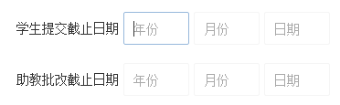

|  |  |
| --- | --- |
| 编号 | 31 |
| 问题描述 | 助教从课程作业列表进入作业详情页面的方式不自然：点击标题不能进入，反而要点击“提交中”“批改”等标签。而且批改是动词，提交中是状态，不能并列 |
| 严重等级 | 2 |
| 修复难易程度 | 2 |
| 违反规则 | 4,5,6 |
| 改进建议 | 增加间距 |

